最后一次，小丛同学又来打扰大家了，距离单身狗们的节日越来越近了（在山的那边，海的那边有一群单身狗...）RU SOCIAL也即将于11月11日与大家见面了，在这里我再提醒有一个小小的变动，RU SOCIAL 改在在Livingston校区的**Student center 一楼的Gathering Lounge（就是从食堂对面进去左手边就是的一个钢琴屋）**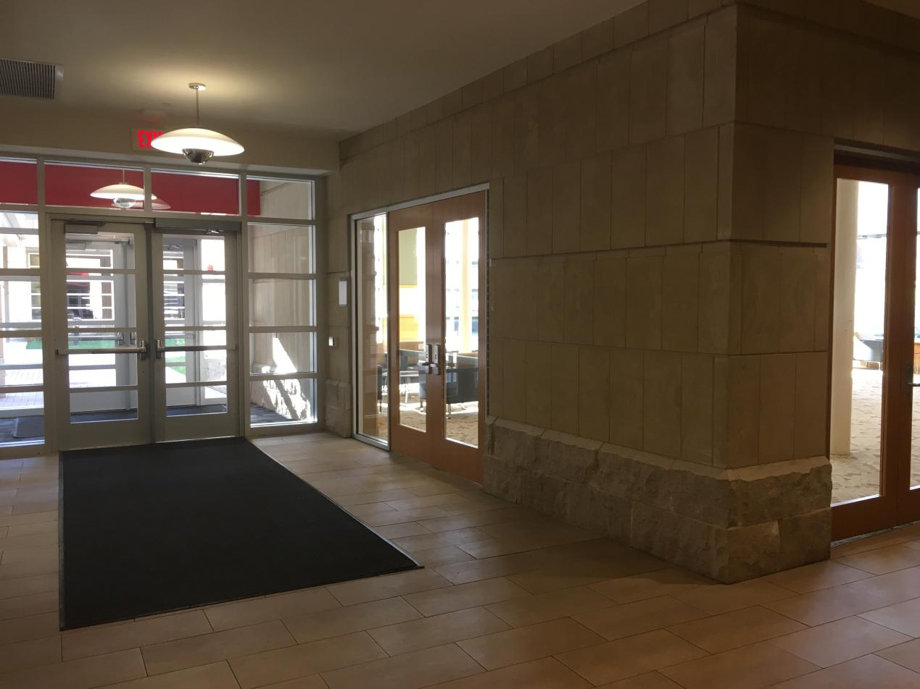

活动的时间是**1:11**，但是大家在**12：45**就可以提前入场了哦，我们执行部全员已经准备好接待各位小可爱的到来啦~



在mid term前好好的放松一下，来吃点零食，玩玩游戏，还能拿回家奖品，何乐而不为呢，真的是迫不及待与大家见面了呢，嘿嘿嘿。



这里也不浪费大家太多时间了，最后一件事，如果有临时决定参加不了活动的同学，请戳下面的二维码，与我们蠢萌蠢萌身高1.8m的熊猫部长提前联络哦~~那么期待与大家在RU SOCIAL上见面~

